Об утверждении плана мероприятий по поэтапному внедрению Всероссийского физкультурно-спортивного комплекса «Готов к труду и обороне» на период 2014-201**7** годов во Владимирской области

Во исполнение Указа Президента Российской Федерации от 24 марта 2014 г. № 172 "О Всероссийском физкультурно-спортивном комплексе "Готов к труду и обороне" (ГТО)", распоряжения Правительства Российской Федерации от 30 июня 2014 г. № 1165-р:

1. Утвердить прилагаемый план мероприятий по поэтапному внедрению Всероссийского физкультурно-спортивного комплекса «Готов к труду и обороне» на период 2014-2017 годов во Владимирской области (далее - План).
2. Определить департамент по физической культуре и спорту администрации Владимирской области ответственным за поэтапное внедрение Всероссийского физкультурно-спортивного комплекса «Готов к труду и обороне» (ГТО) и координатором исполнения Плана.
3. Органам и структурным подразделениям администрации Владимирской области, ответственным за реализацию Плана, при формировании проектов бюджетов на очередной финансовый год и плановый период предусматривать финансовое обеспечение расходов на реализацию мероприятий Плана.
4. Рекомендовать органам местного самоуправления при формировании проектов бюджетов на очередной финансовый год и плановый период предусматривать финансовое обеспечение расходов на реализацию мероприятий Плана.
5. Контроль за исполнением настоящего распоряжения возложить на заместителя Губернатора области по социальной политике.

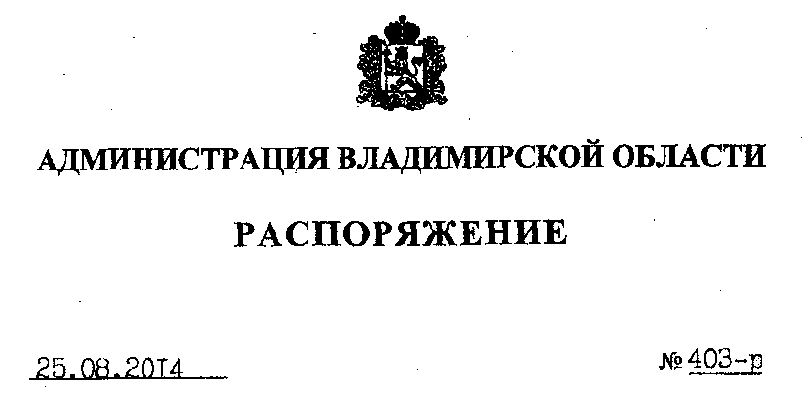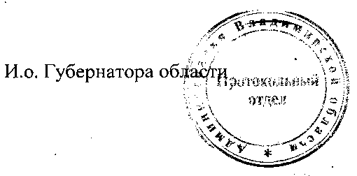

А.В. Конышев

Приложение краспоряжение администрации области от 25.08 2014 № 403-р

ПЛАН

мероприятий по поэтапному внедрению Всероссийского физкультурно-спортивного комплекса «Готов к труду и обороне» (ВФСК ГТО) на период 2014-2017 годов во Владимирской области

|  |  |  |  |  |  |  |  |  |  |  |  |  |  |
| --- | --- | --- | --- | --- | --- | --- | --- | --- | --- | --- | --- | --- | --- |
| №  п/п | | | Наименование мероприятия | | | Сроки проведения | | | | Ответственный исполнитель | | | |
| I. Организационно-экспериментальный этап введения ВФСК ГТО  среди обучающихся образовательных организаций Владимирской области  (май 2014 года - декабрь 2015 года) | | | | | | | | | | | | | |
| 1 | | | Разработка и согласование с заинтересованными сторонами регионального плана мероприятий поэтапного внедрения ВФСК ГТО | | | до 20 июля 2014 г. | | | | Департамент по физической культуре и спорту администрации Владимирской области; **департамент образования администрации Владимирской области;**  департамент здравоохранения администрации Владимирской области | | | |
| 2 | | | Проведение регионального совещания по внедрению | | | до 20 июля 2014 г. | | | | Департамент по физической | | | |
|  | ВФСК ГТО с заинтересованными сторонами | | |  | | | | | | культуре и спорту администрации Владимирской области, **департамент образования администрации Владимирской области;**  департамент здравоохранения администрации Владимирской области;  муниципальные образования Владимирской области *; заинтересованные учреждения и организации * | | |
| 3 | Определение органов исполнительной власти Владимирской области, ответственных за поэтапное внедрение ВФСК ГТО | | | до 20 июля 2014 г. | | | | | | Департамент по физической культуре и спорту администрации Владимирской области; **департамент образования администрации Владимирской области;**  департамент здравоохранения администрации Владимирской области;  заинтересованные учреждения и организации * | | |
| 4 | Создание межведомственной группы по внедрению ВФСК ГТО | | | до 20 июля 2014 г. | | | | | | Департамент по физической культуре и спорту администрации Владимирской области; **департамент образования администрации Владимирской области;** | | |
|  | | |  | | | | |  | | департамент здравоохранения администрации Владимирской области;  заинтересованные учреждения и организации * | | | |
| 5 | | | Подготовка распоряжения администрации Владимирской области об утверждении регионального плана мероприятий поэтапного внедрения ВФСК ГТО | | | | | до 1 августа 2014 г. | | Департамент по физической культуре и спорту администрации Владимирской области | | | |
| 6 | | | Информирование ответственных организаций о Положении ВФСК ГТО и о Плане мероприятий поэтапного внедрения ВФСК ГТО.  Доведение до муниципальных образований Владимирской области регионального плана мероприятий поэтапного внедрения ВФСК ГТО | | | | | до 10 августа 2014 г. | | Департамент по физической культуре и спорту администрации Владимирской области | | | |
| 7 | | | Внесение предложений по созданию Центра тестирования по выполнению видов испытаний (тестов), нормативов, требований к оценке уровня знаний и умений в области физической культуры и спорта Всероссийского физкультурно-спортивного комплекса «Готов к труду и обороне» в соответствии с Положением, утвержденным Минспортом России | | | | | до 1 августа 2014 г. | | Департамент по физической культуре и спорту администрации Владимирской области | | | |
| 8 | | | Определение пилотных площадок для внедрения ВФСК ГТО:   * в образовательных организациях Владимирской области (2014-2015 учебный год); * в организациях дополнительного образования; * в организациях спортивной направленности | | | | | до 20 июля 2014 г. | | Департамент по физической культуре и спорту администрации Владимирской области; **департамент образования администрации Владимирской области;**  муниципальные образования | | | |
|  | | |  | | | | |  | | Владимирской области *; заинтересованные учреждения и организации * | | | | |
| 9 | | | Разработка и согласование муниципальных планов мероприятий поэтапного внедрения ВФСК ГТО | | | | | до 1 сентября 2014 г. | | Муниципальные образования Владимирской области *; департамент по физической культуре и спорту администрации Владимирской области | | | | |
| 10 | | | Проведение в муниципальных образованиях Владимирской области тестирования по ВФСК ГТО для всех желающих в рамках:   * Дня физкультурника (9 августа 2014 г.); * детских оздоровительных лагерей на территории Владимирской области | | | | | август 2014 г. | | Департамент по физической культуре и спорту администрации Владимирской области;  **департамент образования администрации Владимирской области;**  военный комиссариат Владимирской области *;  муниципальные образования Владимирской области *;  заинтересованные учреждения и организации * | | | | |
| 11 | | | Освещение в областных средствах массовой информации хода реализации мероприятий внедрении ВФСК ГТО на территории Владимирской области | | | | | регулярно | | Комитет общественных связей и СМИ администрации Владимирской области;  департамент по физической культуре и спорту администрации Владимирской области;  **департамент образования администрации Владимирской области;** | | | | |
|  |  | | | |  | | | | | заинтересованные учреждения и организации * | |
| 12 | Создание специального раздела на официальном сайте Департамента по физической культуре и спорту администрации Владимирской области в информационно-телекоммуникационной сети "Интернет” о внедрении ВФСК ГТО на территории Владимирской области и проводимых мероприятиях ВФСКГТО | | | | до 1 августа 2014 г. | | | | | Департамент по физической культуре и спорту администрации Владимирской области | |
| 13 | Организация внедрения ВФСК ГТО в рамках пилотных площадок в образовательных организациях Владимирской области, отработка механизмов Проекта на пилотных площадках | | | | с 1 сентября 2014 г. по май 2015 г. | | | | | **Департамент образования администрации Владимирской области;**  муниципальные образовательные организации Владимирской области;  департамент по физической культуре и спорту администрации Владимирской области | |
| 14 | Организация контроля по реализации Проекта в образовательных организациях Владимирской области | | | | с 1 сентября 2014 г. по декабрь 2017 г. | | | | | **Департамент образования администрации Владимирской области;**  муниципальные образовательные организации Владимирской области;  департамент по физической культуре и спорту администрации Владимирской области | |
| 15 | Подготовка финансовых обоснований для внесения изменений в областной бюджет Владимирской | | | | до 1 сентября 2014 г. | | | | | Департамент по физической культуре и спорту администрации | |
|  | | области, бюджеты муниципальных образований Владимирской области на 2015 год и последующие годы, связанных с внедрением ВФСК ГТО | | | | |  | | Владимирской области;  **департамент образования администрации Владимирской области;**  департамент финансов, бюджетной и налоговой политики администрации Владимирской области | |
| 16 | | Представление в установленном порядке предложений о внесении изменений в государственные программы в сфере физической культуры и сфере образования, связанных с внедрением ВФСК ГТО | | | | | 2014-2016 г.г. | | Департамент по физической культуре и спорту администрации Владимирской области;  **департамент образования администрации Владимирской области** | |
| 17 | | Доведение до муниципальных образований Владимирской области, заинтересованных организаций методических рекомендаций по созданию и оборудованию малобюджетных спортивных площадок по месту жительства и учебы за счет внебюджетных источников | | | | | январь 2015 г. | | Департамент по физической культуре и спорту администрации Владимирской области | |
| 18 | | Включение в календарный план официальных физкультурных мероприятий и спортивных мероприятий Владимирской области, а также в календарные планы физкультурных мероприятий и спортивных мероприятий муниципальных образований Владимирской области на 2015 и последующие годы физкультурных мероприятий, которые предусматривают выполнение видов испытаний (тестов) и нормативов ВФСК ГТО, в том | | | | | до 25 декабря 2015 г., далее - ежегодно | | **Департамент образования администрации Владимирской области;**  департамент по физической культуре и спорту администрации Владимирской области;  муниципальные образования Владимирской области * | |

|  |  |  |  |  |  |  |  |  |
| --- | --- | --- | --- | --- | --- | --- | --- | --- |
|  | числе:  **Спартакиада учащихся образовательных организаций Владимирской области;**  Спартакиада студентов образовательных организаций высшего образования;  - Спартакиада обучающихся в профессиональных образовательных организациях Владимирской области;  Спартакиада муниципальных образований Владимирской области | | | |  | | |  |
| 19 | Проведение мониторинга потребности обучения кадров по реализации ВФСК ГТО, направление соответствующей заявки в Минспорт России | | | | до 1 октября 2014 г., далее - ежегодно | | | **Департамент образования администрации Владимирской области;**  департамент по физической культуре и спорту администрации Владимирской области |
| 20 | * Распространение методических пособий: * по подготовке граждан к выполнению нормативов и требований ВФСК ГТО для физкультурно-спортивных работников, организаторов тестовых мероприятий и медицинских работников; * по самостоятельной подготовке граждан к выполнению нормативов и требований ВФСК ГТО; * по подготовке лиц, подлежащих призыву на военную службу | | | | с 1 января 2015 г. до 1 декабря 2015 г. | | | Департамент по физической культуре и спорту администрации Владимирской области;  **департамент образования администрации Владимирской области;**  департамент здравоохранения администрации Владимирской области;  военный комиссариат Владимирской области * |
| **II. Этап введения ВФСК ГТО среди обучающихся образовательных организаций Владимирской области**  **(август 2014 года — декабрь 2016 года)** | | | | | | | | | |
| 21 | | Внесение в положение об областном смотре- конкурсе на лучшую постановку физкультурно- оздоровительной и спортивно-массовой работы среди муниципальных образований (городские округа и муниципальные районы) Владимирской области номинацию «За успехи по введению ВФСК ГТО» | | | | начиная с 2016 г., далее - ежегодно | | Департамент по физической культуре и спорту администрации Владимирской области | |
| 22 | | Проведение зимних и летних фестивалей ВФСК ГТО среди муниципальных образований в рамках круглогодичной Спартакиады среди муниципальных образований, имеющих статус городских округов и муниципальных районов Владимирской области | | | | январь - декабрь 2016 г., далее - ежегодно | | Департамент по физической культуре и спорту администрации Владимирской области;  муниципальные образования Владимирской области * | |
| 23 | | Проведение мониторинга внедрения ВФСК ГТО | | | | январь - сентябрь 2015 г., далее - ежегодно | | **Департамент образования администрации Владимирской области;**  департамент по физической культуре и спорту администрации Владимирской области;  муниципальные образования Владимирской области *;  заинтересованные учреждения и организации * | |
| 24 | | Внесение предложений об организации и проведения тестирования:  1) лиц, подлежащих призыву на военную службу; лиц, обучающихся в | | | | с 1 октября 2014 г. | | **Департамент образования администрации Владимирской области;**  департамент по физической | |
|  | | | подведомственных образовательных организациях и соответствующего персонала;  2) иных групп населения, в том числе:   * лиц, обучающихся в образовательных учреждениях;   лиц, занятых трудовой деятельностью;   * лиц, подлежащих призыву в Вооруженные силы Российской Федерации; * лиц, обучающихся в образовательных организациях, относящихся к специальным медицинским группам; * неработающего населения и пенсионеров | с 1 ноября 2016 г. | | | | культуре и спорту администрации Владимирской области;  **департамент образования администрации Владимирской области;**  департамент по физической культуре и спорту администрации Владимирской области;  департамент здравоохранения администрации Владимирской области;  военный комиссариат Владимирской области * |
| **III. Этап повсеместного введения ВФСК ГТО среди иных категорий населения Владимирской области**  **(январь - декабрь 2017 года)** | | | | | | | | |
| 25 | | | Участие в зимних и летних Всероссийских Фестивалях Комплекса ГТО | начиная с 2017 г., далее - ежегодно | | | Департамент по физической культуре и спорту администрации Владимирской области;  **департамент образования администрации Владимирской области;**  муниципальные образования Владимирской области * | |
| 26 | | | Участие во Всероссийском конкурсе на лучшую организацию работы по введению ВФСК ГТО среди: субъектов Российской Федерации, образовательныхучреждений, трудовых коллективов и общественных организаций | начиная с 2017 г., далее - ежегодно | | | **Департамент образования администрации Владимирской области;**  департамент по физической культуре и спорту администрации Владимирской области: муниципальные образования  Владимирской области * | |



